«Л Ю Б О!» Рассказовскому городскому казачьему обществу

Люди в традиционной казачьей форме давно не редкость во многих больших, малых городах и весях нашей страны. Их встречают по-разному: одни с понимаем и надеждой, другие - косыми взглядами или усмешками. Запамятовали, наверное, что из «потешных полков» юного царя Петра выросла овеянная бессмертная славой национальная Русская Армия, сделавшая Россию великой Державой.
Рассказовское городское казачье общество (РГКО) было создано 16 июня 2006г. В большой зал горрайадминистрации на встречу с атаманом Тамбовского Отдельского казачьего общества Владимиром Векленко пришли руководители города, района, офицеры, солдаты запаса - участники боевых действий в Афганистане, Чеченской республике, другие рассказовцы, проявившие интерес или поддерживающие идеи казачьего движения.
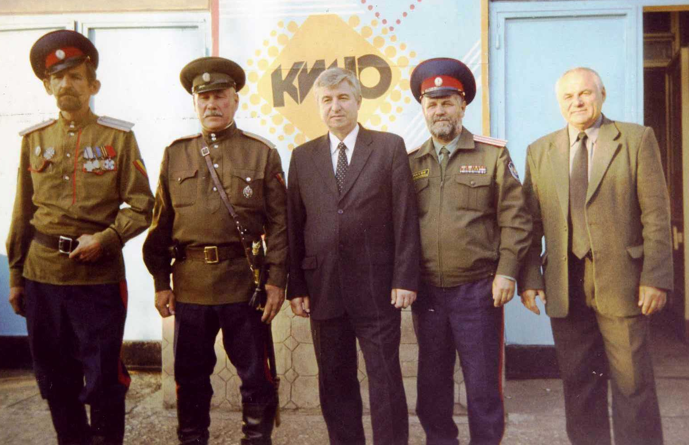
История современного казачества берет свое начало с 90-х годов ХХ века. В 1993 г. Борис Ельцин подписывает Указ о реабилитации народов казачества и мерах по возрождению казачьего движения. 5 декабря 2005г. выходит Федеральный закон № 154-ФЗ «О государственной службе российского казачества», укрепивший веру казаков в их надобности служения государству. Таким образом, движение получает поддержку власти, церкви, общественности.
Свое выступление В.Векленко начал со славной истории казачьего движения, которое много лет неразрывно связано не только с военной, но и с культурной историей России. Для страны казаки всегда были надежной опорой. За годы служения во славу Отечества не было ни одного случая, когда казаки были бы побеждены. Не сломили их гонения, репрессии, «чистка» в партийных рядах.
Попытка создания казачьего объединения в г.Рассказово уже предпринималась около 10 лет назад, однако тогда она не увенчалась успехом. На Тамбовщине городские и станичные казачьи общества к тому моменту уже были созданы в Тамбове, Кирсанове, Котовске, Мичуринске, Моршанске, р.п Мучкапский.
Чтобы стать членом общественного объединения сегодня не обязательно быть рожденным на Дону или Кубани, иметь казачьи корни. Современный казак - человек, которому по-духу близки казачьи традиции, обычаи, взгляды: любовь к своему Отечеству, к родной культуре, к религии, семье, ближнему. Все это прописано в уставе РГКО, которому присутствующие дружно сказали «Быть!». Или, как говорят казаки, «Любо!». Словом «Любо!» одобрили они и, предложенную В.Векленко, кандидатуру В.Дубовика на должность атамана Рассказовского городского казачьего общества. По казачьей традиции Атаман РГКО произнес текст присяги, принятый еще в XVIII веке. На благое дело его благословил священник отец Михаил - благочинный Рассказовского округа.
29 сентября 2006г. казаки г.Рассказова собрались на второй Круг (собрание). Проходил он в зале кинотеатра «Смена». Собрались для того, чтобы подвести первые итоги своей работы. За несколько месяцев удалось, как того требует законодательство, официально зарегистрировать объединение рассказовских казаков. У РГКО появилась свое помещение (ул.Советская, 121), символика и печать. Решением круга был избран Совет стариков: в него вошли казаки старше 56 лет.
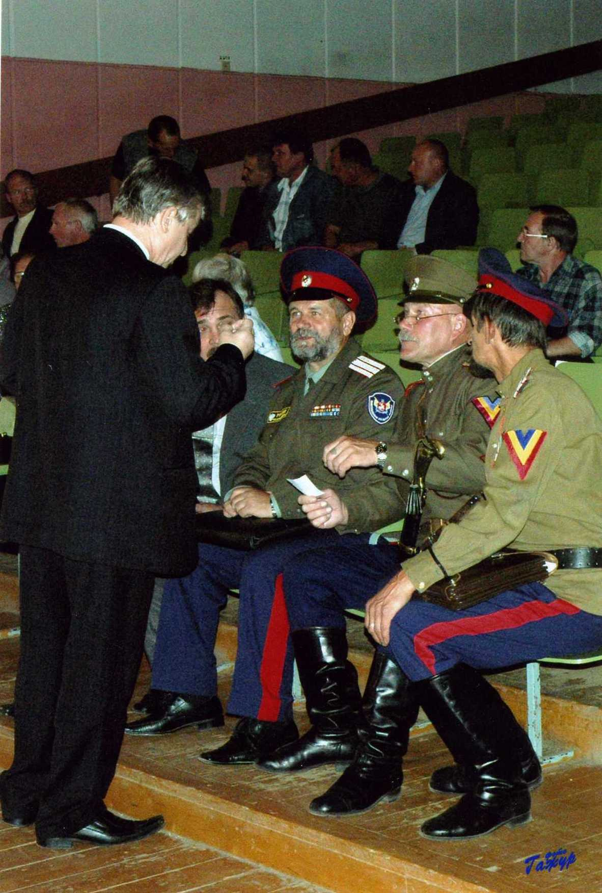
Современное казачество ставит перед собой несколько иные цели, нежели 100 лет назад. Сегодня это объединение по духу, образу мыслей, мировоззрению. Это не только общение, но и взаимная помощь. Основные задачи, стоящие перед рассказовскими казаками, - охрана общественного порядка, природоохранная деятельность, патриотическое и духовное воспитание молодежи, оказание помощи органам местного самоуправления в ликвидации чрезвычайных ситуаций. Так в рамках шефской помощи ТОГОУ «Рассказовская общеобразовательная школа-интернат среднего (полного) общего образования» казаки провели акцию по сбору так необходимой детям одежды, игрушек и книг, на которую откликнулись многие горожане. В результате библиотека интерната пополнилась учебниками, художественной литературой. Дети обрадовались обновкам и игрушкам. Чрез ТОГУ «Центр социального обслуживания населения» поделились еще и с малоимущими гражданами г.Рассказова. Казаки помогли установить, подключить современное прачечное оборудование, которое интернат получил по специальной программе, зимой оказывали помощь в расчистке территории образовательного учреждения от снега. Также вели патриотическую работу с детьми: устраивались встеречи-беседы, проводились творческие конкурсы.
Казаки следили за порядком в общественных местах: помогали милиции, присутствовали на праздничных крещенских, рождественских службах в церкви Иоанна Богослова, помогли убрать от мусора и сухостоя арженский парк, ныне переданный храму.
Появление в городе Рассказово казачьего общества проходило в знаменательное время важных перемен в жизни нашей страны. За последние несколько лет в России появилась определенная стабильность, укрепляется государственность. Но это только начало трудного пути к подлинному возрождению. И чем сплоченнее будет наше общество, тем быстрее и увереннее мы сумеем пройти этот путь. Казачество на этом пути всегда будет выступать одним из самых надежных помощников.

Из устава РГКО

Рассказовское городское казачье общество является некоммерческой организацией, имеет свою символику, печать, расчетный счет и создано в целях:
- объединения граждан РФ, взявших на себя обязательства по несению государственной и иной службы, проживающих в городе Рассказово и объединенных в городское казачье общество;
- развития в современных условиях традиционного казачьего уклада жизни и форм хозяйствования; возрождения и сохранения исторических, культурных и духовных традиций российского казачества; реализации и защиты гражданских прав и свобод казаков и членов их семей;
- повышения престижности военной службы, проведения мероприятий по военно-патриотическому воспитанию молодежи, культурно-массовой и спортивной работы; осуществления иной деятельности, на основе договоров казачьих обществ с органами военного управления, органами исполнительной власти Тамбовской области и органом местного самоуправления муниципального образования, в соответствии с законодательством Российской Федерации.
Рассказовское городское казачье общество призвано решать следующие задачи:
- возрождение российского казачества, обеспечение его единства, защита гражданских прав и свобод, чести и достоинства казаков, обеспечение реализации программ государственной поддержки казачьих обществ;
- организация и обеспечение исполнения казаками городского казачьего общества взятых на себя обязательств по несению государственной или иной службы, взаимодействие с органами власти по вопросам возрождения казачества;
- организация в установленном порядке подготовки казаков к военной или иной службе, создание необходимых условий для исполнения казаками воинской обязанности в соответствии с федеральным законодательством;
- обеспечение участия казаков в выполнении мероприятий по гражданской и территориальной обороне в установленном порядке, взаимодействие с другими казачьими обществами в интересах возрождения и объединения российского казачества;
- организация и ведение учета казаков; культурное, духовное и нравственное воспитание казаков, сохранение и развитие казачьих традиций и обычаев, проведение мероприятий по военно-патриотическому воспитанию молодежи, культурно-массовой и спортивной работ, забота о членах семей казаков, оказание материальной и иной помощи семьям погибших (умерших) казаков, многодетным семьям, сиротам, инвалидам и пенсионерам.
Органы управления Рассказовского городского казачьего общества:
- Высшим представительным органом управления городского казачьего общества является круг - сход казаков РГКО.
- Атаман РГКО является старшим должностным лицом и осуществляет общее руководство Обществом, представляет в установленном порядке РГКО в федеральных органах государственной власти, органах государственной власти и органе местного самоуправления г.Рассказово.
- Суд чести городского казачьего общества в количестве трех человек избирается кругом РГКО сроком на три года открытым (тайным) голосованием. Членами суда чести могут быть наиболее авторитетные казаки не моложе 30 лет.
- Совет стариков городского казачьего общества в количестве не менее трех человек избирается кругом сроком на три года открытым (тайным) голосованием. Членами Совета стариков могут быть наиболее заслуженные и авторитетные казаки в возрасте 55 лет и более, знающие и соблюдающие традиции и обычаи российского казачества. Совету стариков по решению круга могут передаваться функции суда чести.
- РГКО - объединение казаков, изъявивших желание войти в состав казачьего общества и проживающих на административной территории г.Рассказово. Конкретные границы территории, на которой располагается городское казачье общество, определяются границами г.Рассказово. Все казаки Рассказовского городского казачьего общества должны быть членами казачьего общества по месту жительства.
Вступление в Рассказовское городское казачье общество, права и обязанности казаков РГКО:
- казаками РГКО являются граждане РФ, достигшие 18-летнего возраста, вступившие в Общество, соблюдающие его устав и взявшие на себя обязательства по несению государственной или иной службы, основанием для вступления является письменное заявление на имя атамана казачьего общества;
- казаки РГКО имеют право избирать и быть избранными на выборную должность в органы управления РГКО, носить традиционную казачью форму одежды;
- казаки РГКО обязаны соблюдать Уставы, выполнять решения кругов, приказы и распоряжения атаманов, не противоречащих законодательству, личным трудовым, интеллектуальным вкладом способствовать развитию и укреплению казачьих обществ, активно участвовать в патриотическом воспитании молодых казаков, подготовке их к несению военной или иной службы, хранить и развивать казачьи традиции, культуру, беречь честь и достоинство казака, крепить единство российского казачества, принимать участие в мероприятиях по предупреждению и ликвидации ЧС и ликвидации последствий стихийных бедствий, по гражданской и территориальной обороне, в природоохранных мероприятиях, в охране общественного порядка;
- за ненадлежащее исполнение обязанностей, предусмотренных Уставом, казак может быть лишен права решающего голоса или исключен из городского казачьего общества. Решение об исключении казака из городского казачьего общества может быть принято на круге Общества.

Нормативно-правовые акты, на основании которых работает РГКО

- Конституция Российской Федерации.
- Постановление Правительства РФ «О военно-патриотических и детских объединениях» от 24.07.2000г.
- Государственная Программа «Патриотическое воспитание граждан Российской Федерации на 2006г.-2010г.», утвержденная постановлением Правительства РФ от 11.07.2005г. № 422.
- Закон Российской Федерации «О воинской обязанности и военной службе» от 28.03.1998г.
- Федеральный закон «О государственной службе Российского казачества» № 154 от 05.12.2005г.
- Указ Президента РФ «О реабилитации казачества», № 32 от 15.06.1992г.
- Постановление Верховного Совета РФ «О реабилитации казачества» № 3321-1 от 18.07.1992г.
- Указ президента РФ «О мерах по реализации Закона РФ «О реабилитации репрессированных народов» в отношении казачества». № 632 от 15.06.1992г.
- Устав Рассказовского городского казачьего общества, принятый на Большом Круге казаков 16.06.2006г.
- «Концепция государственной политики РФ в отношении российского казачества», принятая 3.07.2008г. Президентом Российской Федерации Д.А.Медведевым.

История зарождения казачества на Тамбовщине

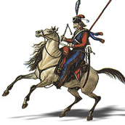
Казаки – народность, образовавшаяся в начале новой эры как результат генетических связей между туранским племенем скифского народа кос-сака (ка – сака) и приазовских славян. Это уникальная, единственная в истории не только России, но и всего человечества, формировавшаяся столетиями, претерпевавшая определенные изменения, ориентированная в основном на военную службу, культурно-историческая общность людей, имевшая в определенный исторический период и свою в достаточной мере сформировавшуюся государственность и свои значительные территории, свою демократическую форму управления, богатую и своеобразную культуру, тесно связанную со славянской культурой и отличавшаяся всегда особо высокой духовностью.
История зарождения казачества в Центральных областях России имеет старинные корни. В 15 веке южной границей московских земель являлась линия реки Оки. Здесь возникла целая система пограничных городов - крепостей, которые защищали Великое Московское княжество от частых грабительских вторжений сначала Золотой Орды, а потом Крымского ханства. Частью гарнизонов пограничных крепостей (южных, а затем и восточных) повсеместно являлись городовые казаки. Они несли гарнизонную и пограничную службу, и набирались из вольных - «охочих» людей.
В городовые казаки нанимались и целые отряды казаков с Дона, Волги, Урала, Терека. Как служивые люди, они освобождались от податей и повинностей, получали от государства денежное, хлебное и иное довольствие, землю для хлебопашества. Казаки обычно селились отдельными пригородными слободами или селениями.
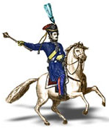
С появлением в 16 в. пограничных засечных черт городовые казаки стали составлять часть гарнизонов засечных укреплений и городов. Таких, как Лихнов, Крапивна, Скопин, Ряжск, Щацк, Орел, Курск, Козлов, Тамбов, Елец, Ливны, Пенза, Белгород, Воронеж и другие. По мере перемещения в 17 в. пограничных черт на юг и юго-восток, перемещались и поселения казаков. Часть из них оставалась на старых местах проживания и превращались в податное население, военнообязанное только во время войны.
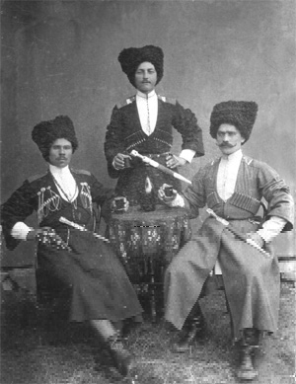
В конце 17 в. на государственной службе в центральной и южной части Русского царства насчитывалось 7 тысяч конных и пеших городовых казаков. В 80-х годах они утратили свое значение. Часть из них пошла на службу стрельцами, часть ушла к вольным казакам Волги и Дона. Большая же часть семейных казаков осталась на местах.
В 20-е годы 20 века, когда началось расказачивание казачьих областей Дона, Кубани, Терека, тысячи семей оказались выселенными и в центральные районы страны. Выселение казачьих семей шло, прежде всего, в места промышленных новостроек, торфоразработок, в спецпоселения.
На сегодняшний день об исторических корнях казачества в границах Центрального федерального округа свидетельствуют названия населенных пунктов (Казачье, Казачья Слобода), географические названия (рек, высот, речных бродов и т.д.), традиции местного населения. Другое убедительное свидетельство - возрождение на местах казачьих общин.
Для защиты черноземного района от набегов крымских татар и ногайцев было осуществлено строительство Белгородской оборонительной черты, представляющей собой городки-крепости, земляные валы, остроги, сторожевые башни. Она прошла от Белгорода через Н.Оскол, Коротоярск к Козлову (ныне Мичуринск), далее к с.Лысые Горы. Возведение оборонительной линии и основание на ней в 1636 г. Тамбова и Козлова резко ускорило заселение тамбовского края пришлым населением, в т.ч и казаками. Формирование воинского контингента нового уезда стала первоочередной задачей тамбовского воеводы Р.Ф.Боборыкина. Специальный указ разрешал ему обращаться к населению других уездов с приглашением переехать в новый город. В состав тамбовских служилых людей записались выходцы с Дона и Запорожской Сечи. По правительственному указу от 17.03.1636 г. из Кузьмино-Гати переехали на жительство 45 донских атаманов и казаков, получивших земляные наделы, жалования. Переехала группа запарожских казаков численностью 73 человека.
Казачьи поселения на Тамбовщине
Полковая слобода
Она расположилась за восточной стеной нынешнего Вознесенского женского монастыря. Долгое время казаки со своими семьями жили в маленьких деревянных избушках, крытых камышом, соломой. Домишки стояли вразброд и топились по-черному. На этом месте слобода находилась 200 лет и только в 1835г. все 148 семей переселились на бывшие оброчные земли вблизи северо-западных границ Тамбова. Так возникло с.Полковое.
Село Донское
Основано полковыми казаками при строительстве Тамбовской крепости в двух верстах к северу от нее, не левом берегу р.Цны, в ней насчитывалось 55 казачьих домов с мужским населением 898 человек.
Село Бокино
Еще до постройки Тамбовской крепости село с таким названием уже существовало. Потом его переселили на левый берег р.Цны, а ее жильцов мужского пола зачислили в казаки и обязали охранять укрепления.
Село Кузьмино-Гать
Основано в 1648г, заселено сторожевыми казаками. Согласно переписной книге в 1719 г. здесь было 186 дворов, 514 мужских душ, а значит казаков.
Село Горелое
Об этом селе подробно описано князем Кропоткиным: «Село Горелое полковых казаков на реке Цне. А в нем церковь. В селе казаков 100 человек. В том же селе Горелом казаков и казачьих детей, и братии, и племянников послано на службу на Дон 34 человека».

Подвиги казаков в учебниках истории

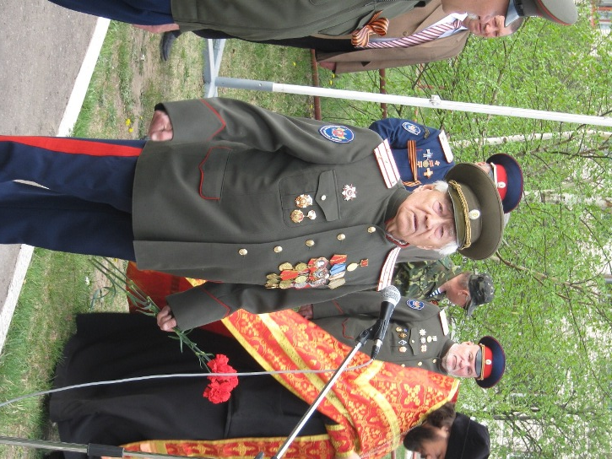
Высокая боевая выручка казачьих частей неизменно проявлялась во всех войнах с их участием. Казачьи полки и даже сотни формировались по территориальному признаку. Они пополнялись призывниками из одних и тех же мест, благодаря чему возникло прочное чувство войскового товарищества. Проводы на службу были большим праздником в станицах и хуторах. Уклонений от службы не было вообще, даже в период массового разложения русской армии и оставления ею фронта 1917г. Существовало утверждение, что для того, чтобы стать настоящим воином, не достаточно только хорошо владеть оружием. Настоящий воин должен был впитать чувства гражданственности, патриотизма, товарищества и милосердия, в нем должны быть сформированы знания и бережное отношение к культуре и истории своего народа. Основная задача взрослых казаков по отношению к молодежи, конечно же, заключалась в подготовке ребят к службе в армии. Для молодежи казаки устраивали маневры, где учили парубков пользоваться оружием, победителей награждали гостинцами. Позже хлопцам давали шашки и отправляли на сборы. В 18 лет казак уже считался воином.
Вот только некоторые подвиги казаков, которые занесены в историю России:
- казаки воевали с половцами, с ханами Золотой Орды;
- казаки помогли изгнать поляков, занявших Москву;
- казаки защищали г.Азов от нашествия турецкой армии;
- все казаки от 17 до 60 лет пошли воевать с Наполеоном в 1812г. и способствовали разгрому французской армии;
- участвовали они в 1 Мировой войне 1914 – 1918гг.;
- в годы Великой Отечественной войны казачьи кавалерийские полки воевали против фашисткой Германии.
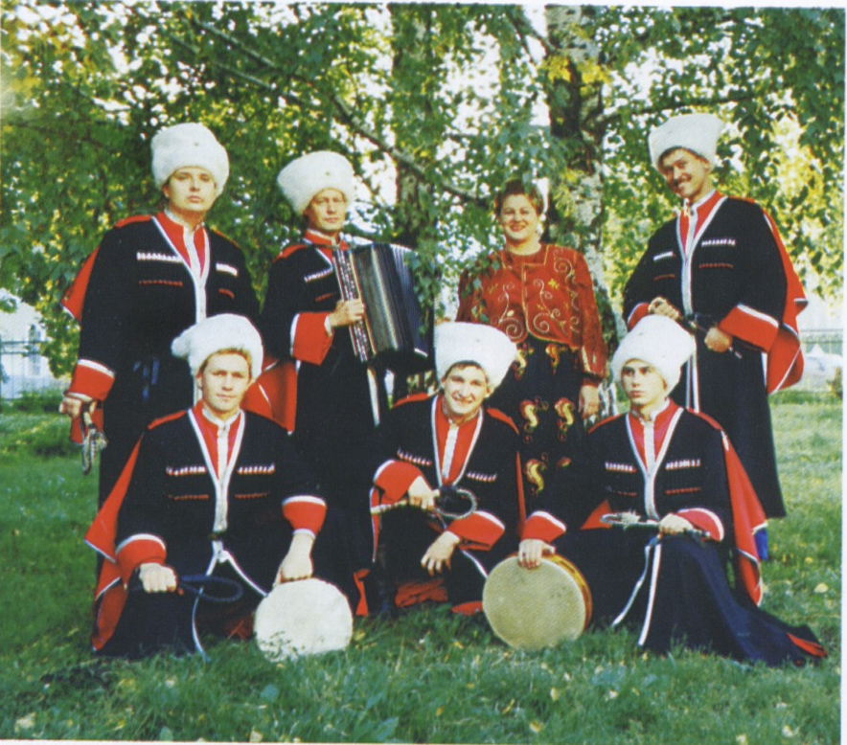
Духовной основой казачества всегда была православная вера. Недаром их называли «рыцарями православия». Казаки начинали строить станицу со строительства церкви. Их духовной жизнью руководило духовенство, а каждому округу, станицам и хуторам по месту их нахождения назначался священник, который являлся духовным наставником атамана и всех казаков. Особое внимание уделяли воспитанию в духе православия подрастающего поколения. Именно духовно-нравственное воспитание воспитывает достойного гражданина, любящего свое Отечество, ориентирующегося в своем нравственном выборе на традиционные ценности русской духовной культуры, готового посвятить себя служению Родине и ближнему.
Сотая, тысячная доля той культуры, что окружала казаков в станицах и далеко не полностью дошла до нас, потрясает. Каждый казак знал несколько сотен песен. Следуя традиции, исторические казачьи песни повествовали обо всех сражениях с точным указанием времени и места. Песенный мир окружал казаков с детства и следовал всю жизнь: с песней рождались, с песней шли воевать, в песнях оставались, когда умирали. Песнями измеряли расстояния, по песням учились воинской науке. Пение подразумевает еще одну культуру – музыкальную. И петь учили, прежде всего, в церкви, дома, учили петь старики. Умение «играть» песни было повсеместным. В станичных школах обязательным предметом было обучение пению и игре на музыкальных инструментах. Фактически музыкантами были все.
Тайна казачества в богатырской силе, вдохновленной стихийной жажде справедливости и верности. В удивительной уверенности в том, что у казаков – все красиво. Песни. Танцы. Одежда. Обычаи. Свирепость к недругам и святая нежность ко всему живому. Вечная память об умерших, любовь к Отечеству и беспрекословное послушание старшим. Ничего подобного история не знала.

